Студент Крамаренко М.К., группа 234, ДЗ №8

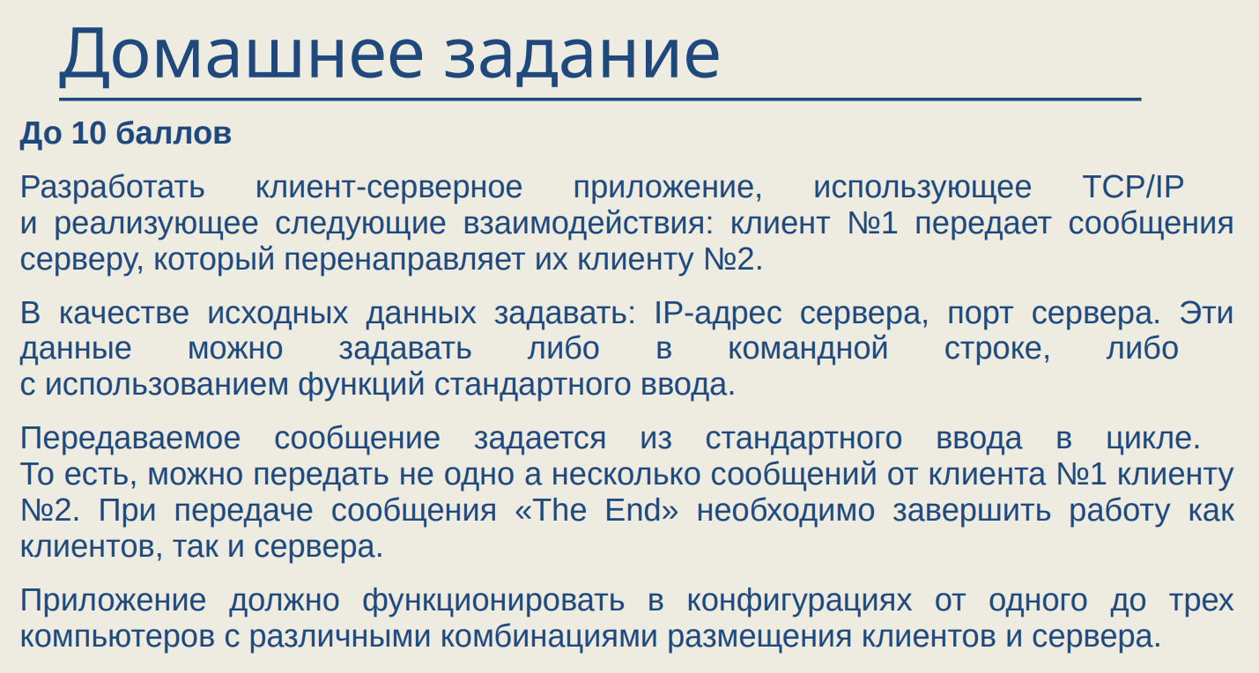

### Запуск программы:

Для запуска программы использовать скрипт в файле **launch.sh:**

**./launch.sh**

После следовать инструкциям.

# **Работа программы**

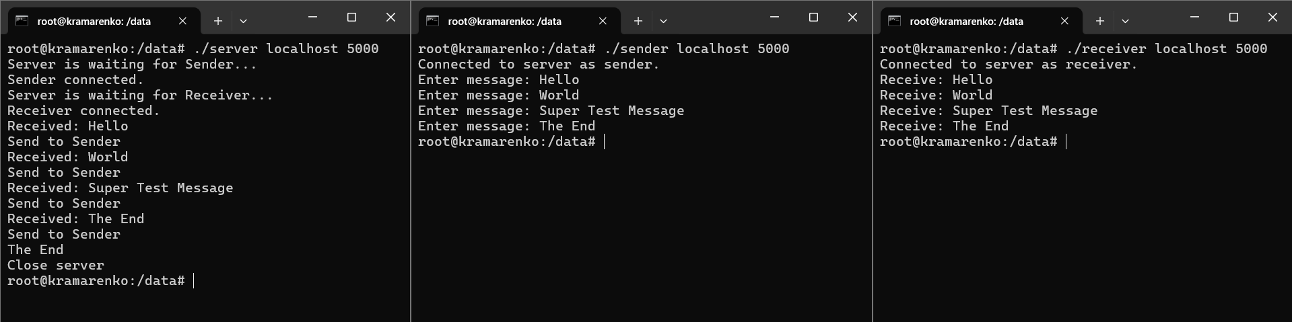

1. Сначала надо запустить Сервер.
2. Затем запускается отправитель.
3. Затем запускается получатель.

# **Реализация программы**

* Сервер

1. Создание и инициализации сокета:

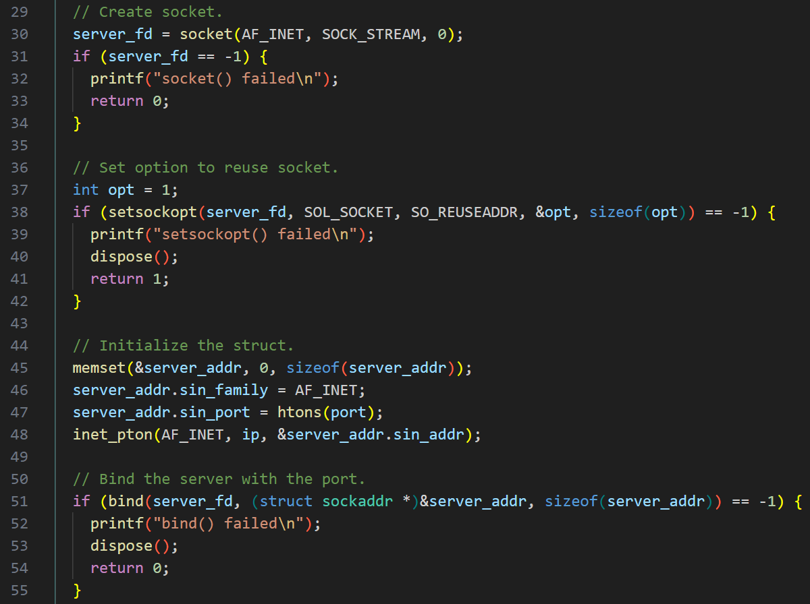

1. Подключение программ отправителя и получателя

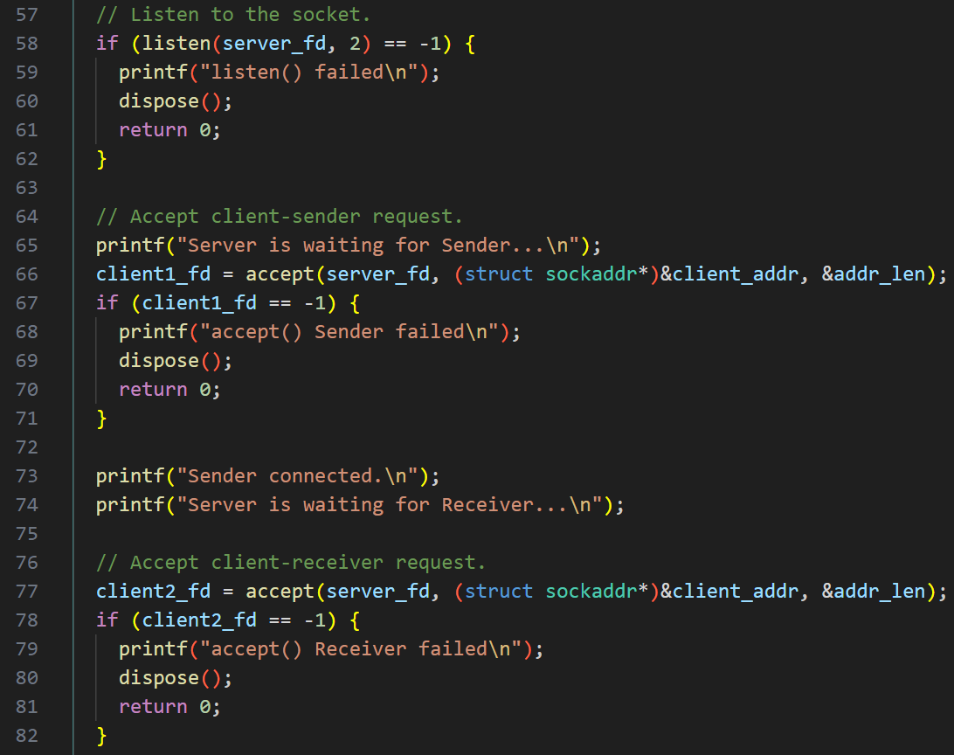

1. Основная логика программы: чтение сообщения от клиента и отправка сообщения другому клиенту:

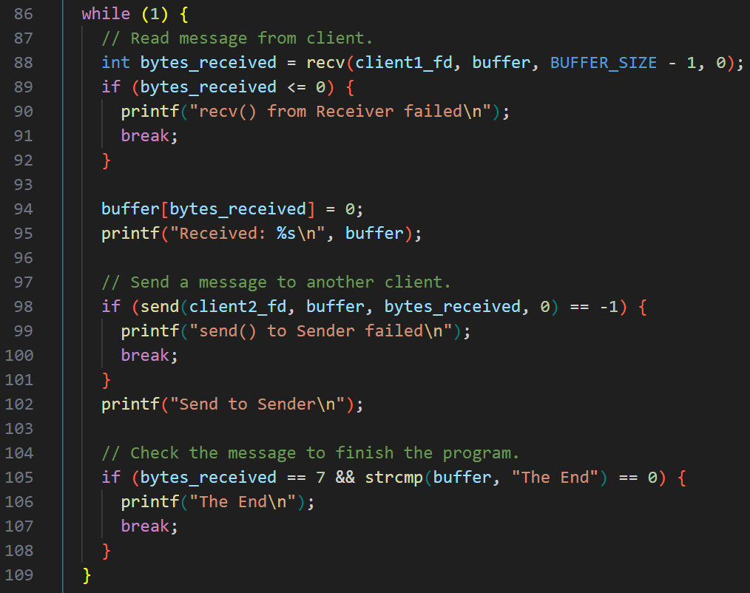

* Отправитель

1. Создание сокета и подключение к серверу:

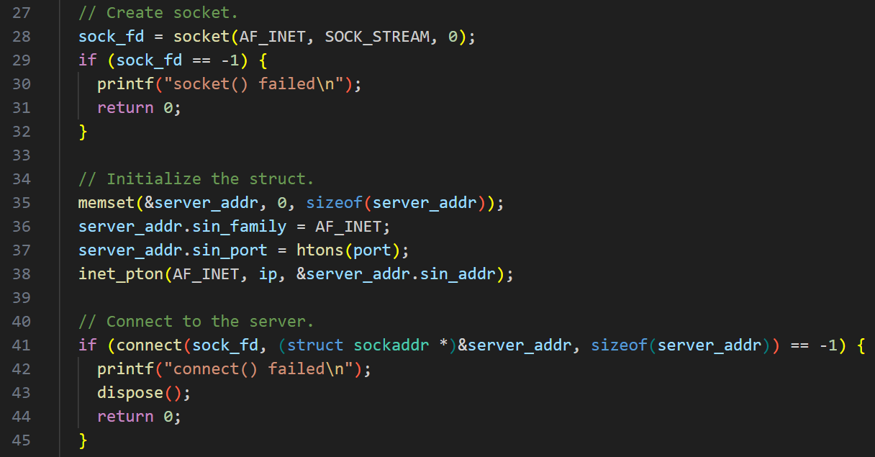

1. Основная логика программы: чтение сообщения от пользователя и отправка сообщения на сервер:

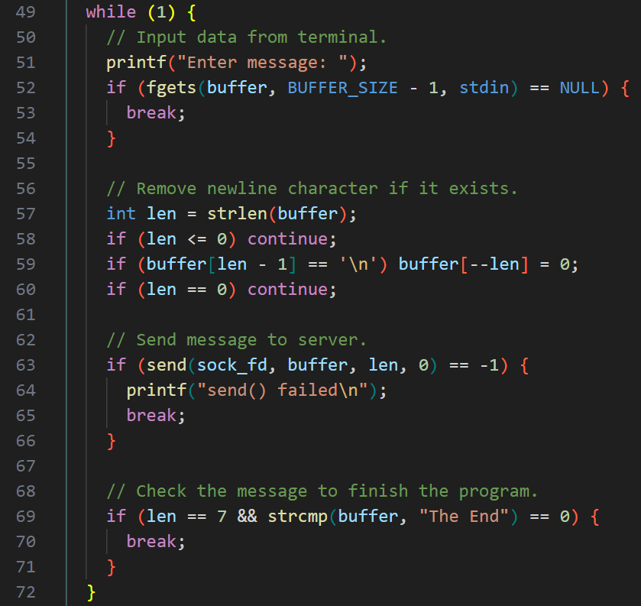

* Получатель

1. Создание сокета и подключение к серверу:

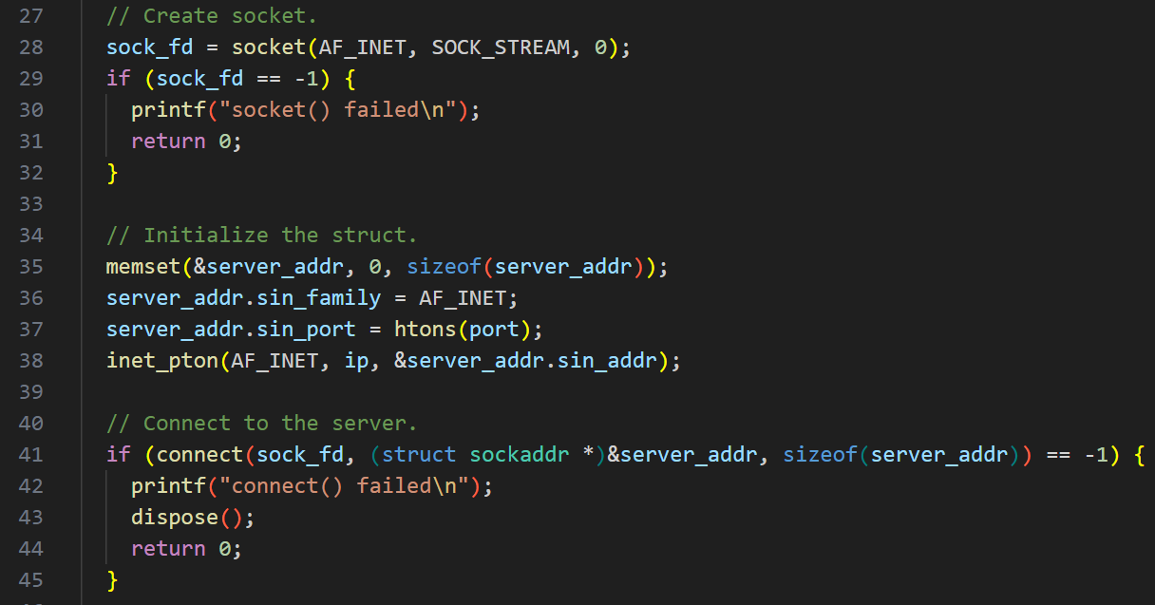

1. Основная логика программы: чтение сообщения от сервера и вывод сообщения на экран:

